Allegato C.1 dicitura e loghi da inserire nei materiali promozionali realizzati

**PR - FESR 2021-2027 - Priorità 1 - OS 1.3 - Azione 1.3.2 - Sostegno all’internazionalizzazione delle PMI - Avviso pubblico**

**per la presentazione di progetti di internazionalizzazione delle PMI – AVVISO TRAVEL 2024**



**PR - ERDF 2021-2027 - Priority 1 - OS 1.3 - Action 1.3.2 - Support for the internationalization of SMEs - Public notice**

**for the presentation of internationalization projects of SMEs – PUBLIC NOTICE TRAVEL 2024**

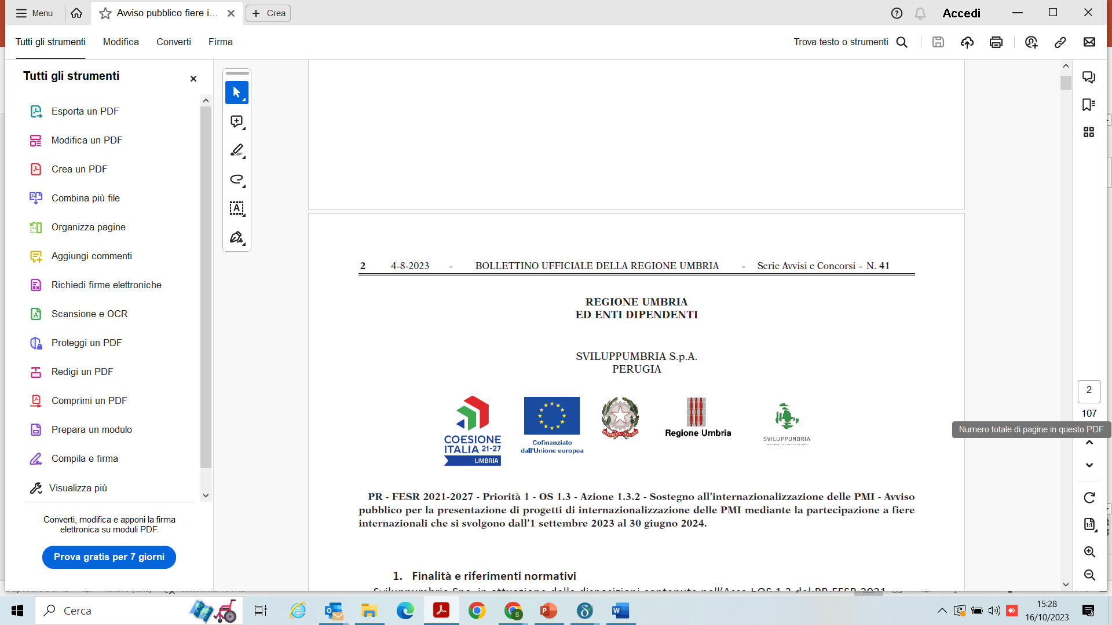

**P R O G E T T O R E A L I Z Z AT O G R A Z I E A I F O N D I E U R O P E I D E L L A R E G I O N E U M B R I A**